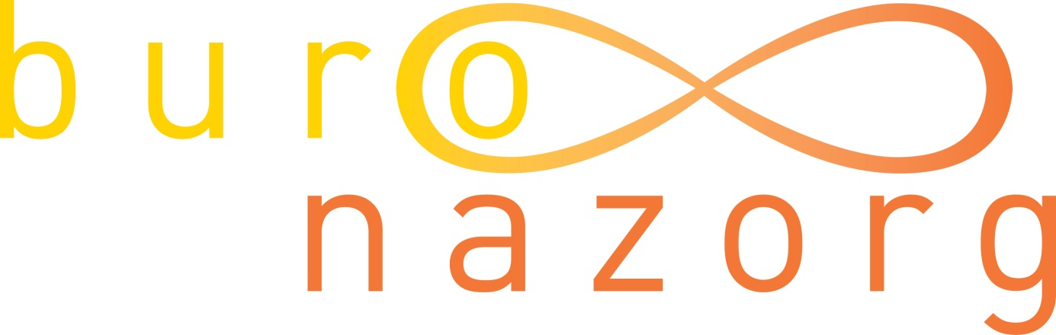

Basistraining; Begeleiden bij Verlies en Rouw

De training is geschikt voor iedereen die werkt met cliënten die te maken hebben met een betekenisvol verlies in hun leven.
Dit kan een ernstige ziekte of overlijden zijn, maar ook een echtscheiding of het verlies van werk.
Ieder mens rouwt op zijn eigen manier, maar er zijn ook overeenkomsten te ontdekken in de manier waarop mensen rouwen.
In deze training maak je kennis met diverse actuele rouw theorieën. Duidelijk zal worden hoe (onverwacht) groot de impact kan zijn van een betekenisvol verlies in een mensenleven.
Je leert welke basisvaardigheden en gespreksvaardigheden van wezenlijk belang zijn in het begeleiden van cliënten in een proces van rouw.
Er is aandacht voor de diversiteit aan rouwuitingen en je krijgt inzichtelijk welke factoren mede een rol spelen in het leren omgaan met verlies, verandering en rouw.
De groep bestaat uit maximaal 14 personen .
Er is voldoende tijd om praktijkervaringen en vragen uit te wisselen en je krijgt diverse praktische handvatten en werkvormen aangereikt hoe je de theorie en (creatieve) werkvormen kan gaan inzetten.
Deze praktische training is direct toepasbaar in jouw praktijk.

Trainer: Henriette Doosje
Henriette werkt sinds 1989 in de hulpverlening. Vanaf 2004 heeft zij zich gespecialiseerd in de verlieskunde. Tevens is ze 10 jaar verbonden geweest als docent en supervisor aan de hogeschool Windesheim- afdeling pedagogiek, te Zwolle

